本地git连接github

本人本地git是在cygwin里安装，但这里就不介绍有关cygwin的安装与使用，直奔主题：

1. 创建ssh 公要私要：ssh-keygen -t rsa -C "youmail@xxx.com"

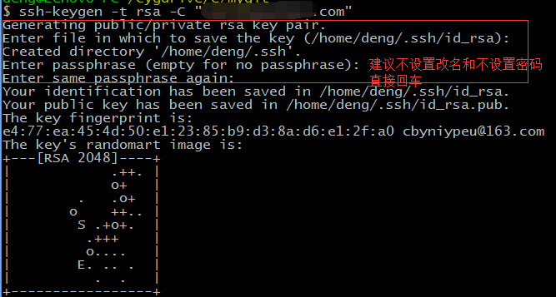

1. cd 到创建的sshkey的文件夹里查看公要：

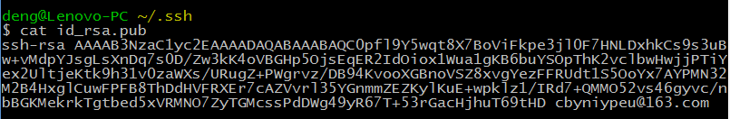

复制公要内容

1. 登录github, 添加sshkey:

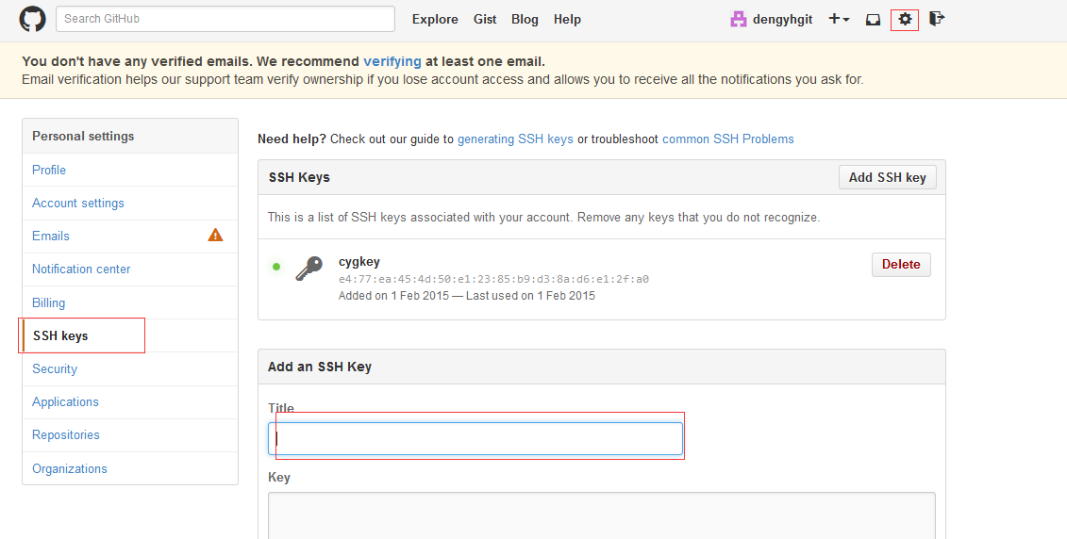

1. 在github 中创建Repository：

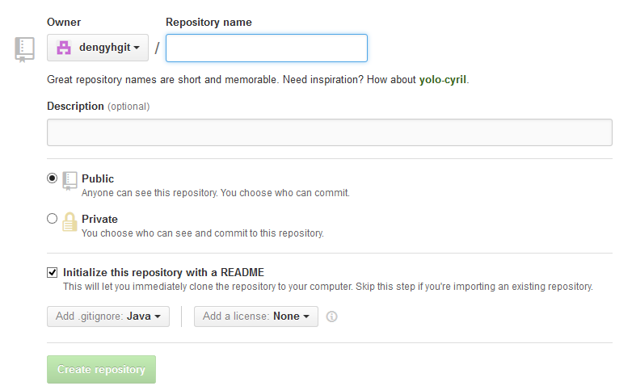

1. 复制创建好后的Repository的 SSH：

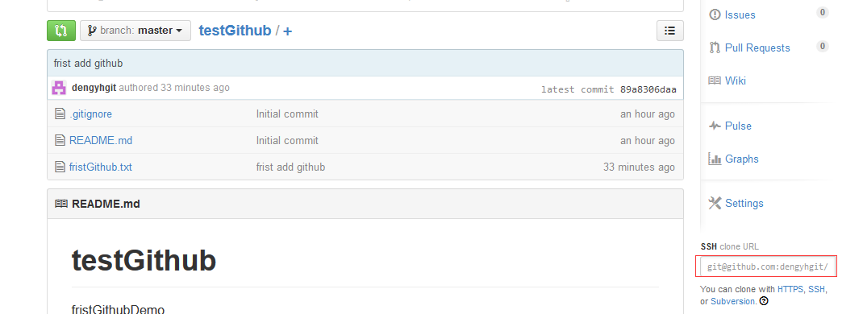

1. 将这个Repository拉回本地：

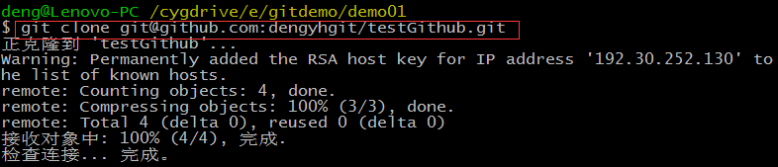

1. 在本地更改数据后可向github更新数据：

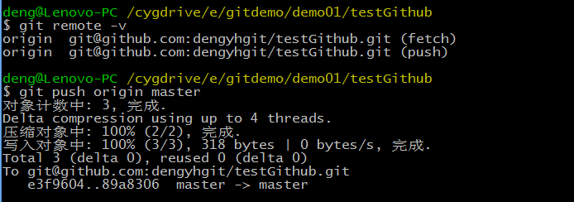

1. 大概流程如上，自己折腾去吧。